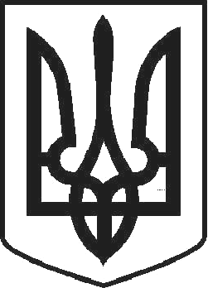

УКРАЇНА

ЧОРТКІВСЬКА МІСЬКА РАДА ТРИДЦЯТЬ П’ЯТА СЕСІЯ СЬОМОГО СКЛИКАННЯ

РІШЕННЯ

від 02 лютого 2018 року № 964

м. Чортків

Про внесення змін та затвердження Статуту комунального підприємства

«Чортківський комбінат комунальних підприємств» в новій редакції

Розглянувши клопотання комунального підприємства «Чортківський комбінат комунальних підприємств» № 31 від 16.01.2018 року, відповідно до статей 57, 78 Господарського кодексу України, Закону України «Про державну реєстрацію юридичних та фізичних осіб — підприємців», керуючись статтею 26 Закону України «Про місцеве самоврядування в Україні» , міська рада

ВИРІШИЛА:

- Внести зміни та затвердити в новій редакції Статут комунального підприємства “Чортківський комбінат комунальних підприємств” Чортківської міської ради згідно з додатком.

- Начальнику комунального підприємства «Чортківський комбінат комунальних підприємств» Царику В.Я. забезпечити здійснення державної реєстрації Статуту у новій редакції відповідно до чинного законодавства.

- Контроль за виконанням даного рішення покласти на заступника міського голови з питань діяльності виконавчих органів ради Недокуса О.З. та на постійну комісію з питань житлово-комунального господарства, транспорту і зв’язку міської ради.

Секретар міської ради Я.П. Дзиндра

